台湾中央研究院分子生物研究所蔡宜芳

(Tsay, Yi-Fang)教授学术报告

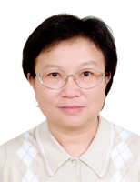
报告题目： How does tranceptor CHL1 detect the concentration and temporal changes of nitrate in the soil?
报 告 人：蔡宜芳 博士
报告时间：2014年4月25日(周五) 上午10:00
报告地点：环资学院B110
报告人简介：
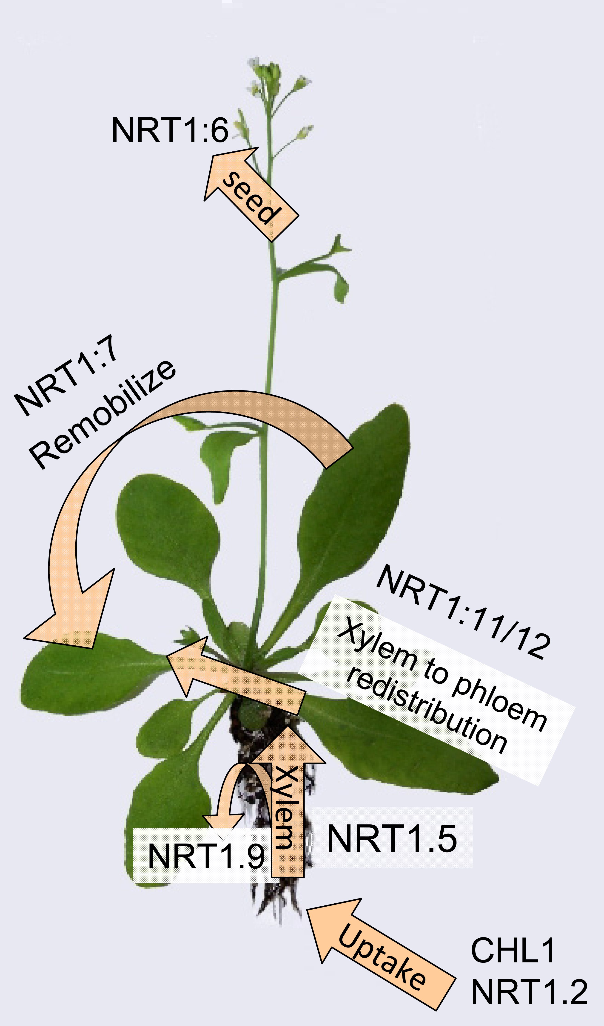
蔡宜芳教授是台湾中央研究院分子生物研究所副所长，国际知名的植物分子生物学专家。其研究团队长期从事植物硝酸盐转运蛋白功能和调控研究，现已以第一或通讯作者在Nature、Science、Cell、Gene & Development 、Plant Cell、EMBO J等国际著名期刊上发表研究论文三十余篇，并受邀请多次在Current Opinion in Plant Biology、Trends in Plant Science、Annual Review of Plant Biology知名综述性期刊上发表关于植物硝酸盐吸收、转运和调控的综述性文章。

报告联系人： 金崇伟 13989811527
欢迎广大师生踊跃参加！

